TURBOSKY
ИНСТРУКЦИЯ ПО ЭКСПЛУАТАЦИИ

Промышленный пылесос с металлической головкой
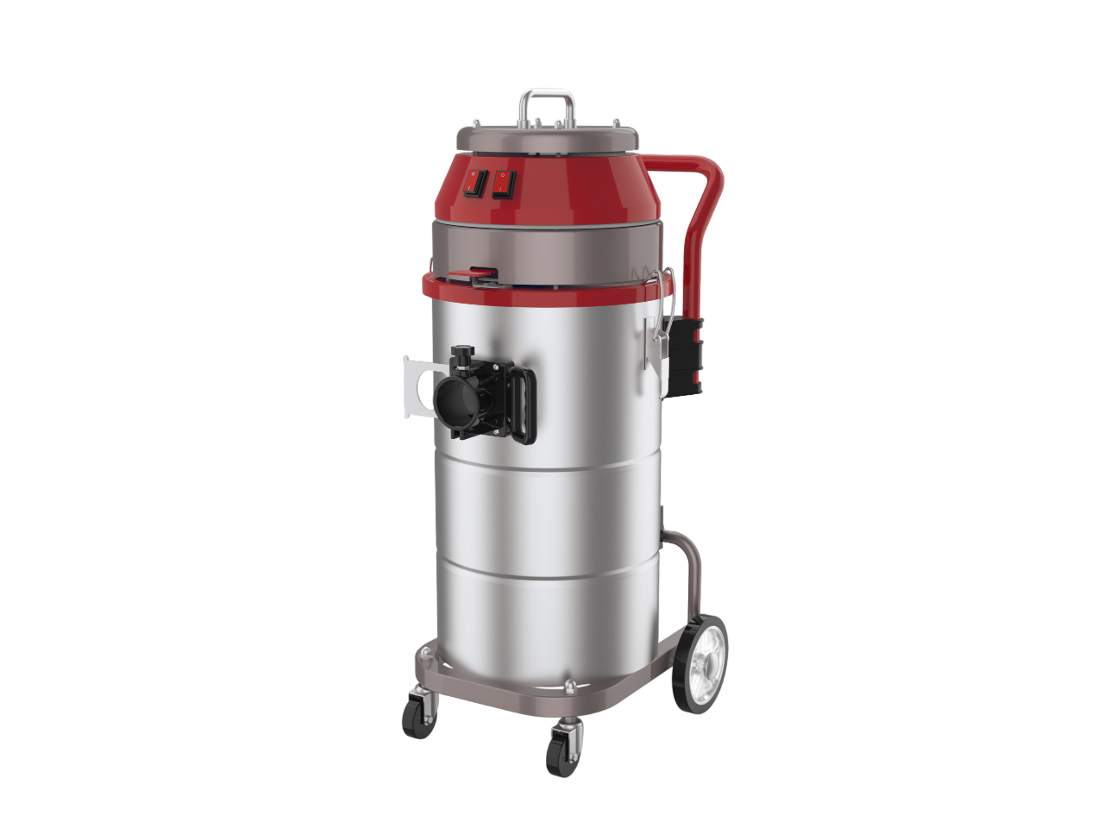

СОДЕРЖАНИЕ

- МЕРЫ БЕЗОПАСНОСТИ
- ОПИСАНИЕ ИЗДЕЛИЯ
- ТЕХНИЧЕСКИЕ ХАРАКТЕРИСТИКИ
- КОМПЛЕКТАЦИЯ
- УСТАНОВКА И ПОДГОТОВКА К РАБОТЕ
- ЭКСПЛУАТАЦИЯ
- ТЕХНИЧЕСКОЕ ОБСЛУЖИВАНИЕ
- УСТРАНЕНИЕ НЕИСПРАВНОСТЕЙ
- ХРАНЕНИЕ И ТРАНСПОРТИРОВКА
- ГАРАНТИЙНЫЕ ОБЯЗАТЕЛЬСТВА

МЕРЫ БЕЗОПАСНОСТИ

ОПАСНОСТЬ!
Несоблюдение требований безопасности может привести к поражению электрическим током, пожару или серьезным травмам.

Общие требования безопасности

    - Перед началом работы внимательно изучите данную инструкцию
    - Используйте пылесос только по назначению
    - Не допускайте к работе с пылесосом детей и неподготовленный персонал
    - Используйте только оригинальные запасные части и аксессуары TURBOSKY
    - Регулярно проводите техническое обслуживание согласно графику

Электробезопасность

    - Убедитесь, что напряжение сети соответствует указанному на табличке пылесоса
    - Не используйте поврежденный сетевой кабель
    - Отключайте пылесос от сети при проведении обслуживания
    - Не допускайте попадания воды на электрические части
    - Используйте заземленные розетки

Эксплуатационная безопасность

    - Не всасывайте горячие материалы (температура выше 40°C)
    - Запрещено всасывать воспламеняющиеся жидкости
    - Не работайте без установленных фильтров
    - Регулярно очищайте пылесборник
    - Не превышайте максимальную продолжительность работы

ОПИСАНИЕ ИЗДЕЛИЯ

Назначение
Промышленный пылесос TURBOSKY предназначен для сбора сухой пыли и мелкого мусора в промышленных условиях, мастерских, складских помещениях и строительных площадках.

Конструктивные особенности

    - Металлическая головка повышенной прочности
    - Однобаковая система сбора пыли
    - Мощный электродвигатель
    - Многоступенчатая система фильтрации
    - Система защиты от перегрузки
    - Удобная система опорожнения бака

Основные узлы и детали

    - Корпус с металлической головкой
    - Электродвигатель
    - Пылесборный бак
    - Система фильтрации
    - Всасывающий шланг
    - Набор насадок и трубок
    - Сетевой кабель с вилкой

- ТЕХНИЧЕСКИЕ ХАРАКТЕРИСТИКИ

Параметр | Значение
Номинальное напряжение | 220-240 В, 50/60 Гц
Потребляемая мощность | 2400 Вт
Максимальная сила всасывания | 280 мбар
Производительность | 4500 л/мин
Объем пылесборника | 30 л
Длина сетевого кабеля | 5 м
Уровень шума | не более 75 дБ
Масса | 12 кг
Габариты (В×Ш×Г) | 580×370×370 мм
Класс защиты | IP54

- КОМПЛЕКТАЦИЯ

Наименование | Количество
Основной блок пылесоса | 1 шт.
Всасывающий шланг | 1 шт.
Телескопическая трубка | 2 шт.
Насадка для пола | 1 шт.
Щелевая насадка | 1 шт.
Круглая щетка | 1 шт.
Сменный фильтр | 2 шт.
Инструкция по эксплуатации | 1 шт.
Гарантийный талон | 1 шт.

- УСТАНОВКА И ПОДГОТОВКА К РАБОТЕ

Распаковка и осмотр
- Аккуратно извлеките пылесос из упаковки
- Проверьте комплектность поставки
- Осмотрите изделие на предмет повреждений
- Убедитесь в целостности сетевого кабеля

Сборка
- Установите фильтры в соответствующие отсеки
- Подсоедините всасывающий шланг к входному отверстию
- Соедините телескопические трубки между собой
- Установите выбранную насадку на конец трубки
- Проверьте надежность всех соединений

Проверка перед первым включением

    - Убедитесь в правильности установки всех фильтров
    - Проверьте герметичность соединений
    - Убедитесь в том, что пылесборник пуст и правильно установлен
    - Проверьте соответствие напряжения сети

ЭКСПЛУАТАЦИЯ

Порядок включения
- Подключите пылесос к сети
- Убедитесь, что выключатель находится в положении "ВЫКЛ"
- Переведите выключатель в положение "ВКЛ"
- Дождитесь выхода двигателя на рабочий режим

Рабочий процесс

    - Перемещайте насадку равномерно по обрабатываемой поверхности
    - Не допускайте засасывания крупных предметов
    - Регулярно контролируйте заполнение пылесборника
    - При снижении силы всасывания проверьте состояние фильтров

Порядок выключения
- Переведите выключатель в положение "ВЫКЛ"
- Дождитесь полной остановки двигателя
- Отключите пылесос от сети
- При необходимости очистите пылесборник

Особенности эксплуатации

Внимание! Максимальное время непрерывной работы - 4 часа. После этого необходим перерыв не менее 30 минут для охлаждения двигателя.

ТЕХНИЧЕСКОЕ ОБСЛУЖИВАНИЕ

Ежедневное обслуживание

    - Очистка пылесборника по мере заполнения
    - Проверка состояния шланга и насадок
    - Внешний осмотр корпуса
    - Проверка сетевого кабеля

Еженедельное обслуживание

    - Очистка или замена основного фильтра
    - Проверка герметичности соединений
    - Очистка корпуса от пыли

Ежемесячное обслуживание

    - Замена фильтра тонкой очистки
    - Проверка состояния всех уплотнений
    - Смазка подвижных соединений
    - Проверка работы выключателя

Очистка фильтров
- Отключите пылесос от сети
- Извлеките фильтр из корпуса
- Промойте фильтр теплой водой
- Тщательно просушите перед установкой
- Установите фильтр на место

УСТРАНЕНИЕ НЕИСПРАВНОСТЕЙ

Неисправность | Возможная причина | Способ устранения
Двигатель не запускается | Отсутствует напряжение в сети | Проверить кабель, провода, вилку, предохранитель и розетку
Двигатель не запускается | Неправильное положение выключателя | Включить выключатель двигателя
Двигатель вращается в обратную сторону | Неправильное подключение фаз | Поменять местами любые два провода в вилке
Сгорание обмотки двигателя | Превышение номинальной нагрузки, отсутствие фазы, засорение системы | Проверить питание и напряжение, проверить кабель, провода, вилку, розетку, отремонтировать двигатель, устранить засоры
Снижение силы всасывания | Засорение фильтров, насадок, шланга или их повреждение | Очистить пылесборник, удалить засоры из пылесоса и шланга, очистить или заменить фильтр
Выброс пыли при работе | Неправильная установка или повреждение фильтра | Проверить правильность установки пылесборника, проверить фильтр на повреждения, проверить уплотнительные элементы

Дополнительные рекомендации

    - При появлении необычных звуков немедленно остановите пылесос
    - Не пытайтесь самостоятельно ремонтировать электрическую часть
    - Обращайтесь в авторизованный сервисный центр
    - Используйте только оригинальные запасные части

ХРАНЕНИЕ И ТРАНСПОРТИРОВКА

Подготовка к хранению
- Полностью очистите пылесборник
- Промойте и высушите все съемные части
- Смотайте сетевой кабель
- Упакуйте насадки в отдельный пакет

Условия хранения

    - Температура: от -10°C до +40°C
    - Относительная влажность: не более 80%
    - Помещение должно быть сухим и проветриваемым
    - Избегайте прямых солнечных лучей
    - Защищайте от механических повреждений

Транспортировка

    - Используйте оригинальную упаковку
    - Закрепите все подвижные части
    - Избегайте ударов и вибраций
    - Соблюдайте температурный режим

ГАРАНТИЙНЫЕ ОБЯЗАТЕЛЬСТВА

ГАРАНТИЙНЫЙ ТАЛОН

Модель изделия: | Промышленный пылесос TURBOSKY
Серийный номер:
Дата производства:
Дата продажи:
Наименование продавца:
Подпись продавца:

Гарантийные условия:

Гарантийный срок: 24 месяца с даты продажи
Гарантия распространяется на: производственные дефекты материалов и сборки

Гарантия не распространяется на:
Повреждения вследствие неправильной эксплуатации Механические повреждения
Повреждения от попадания жидкости
Естественный износ расходных материалов Самостоятельный ремонт или модификация

Условия гарантийного обслуживания:

Гарантийное обслуживание осуществляется при предъявлении данного талона Ремонт производится только в авторизованных сервисных центрах
Замена изделия производится в случае невозможности ремонта Гарантийный срок продлевается на время нахождения изделия в ремонте

Сохраните данный талон до окончания гарантийного срока!

